南京钛能电气有限公司
2013年度校园招聘会

我们的理想 释放青春的光芒
我们的激情 燃烧梦想的舞台
所有的结局还未完成
所有的梦想即将启程
钛能电气 一个属于青春的战场
给青春插上翅膀 遇见未来的自己
在这里
超越梦想 放歌青春！
企业资质

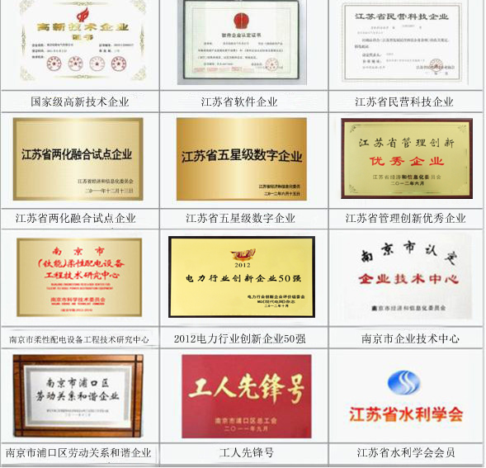
公司简介
南京钛能电气有限公司成立于2004年，是专业从事水利水电、电能质量、电力自动化、工业自动化等产品的研发、制造、工程设计和技术服务，系国家级高新技术企业和软件企业，银行授信AAA级企业。公司严格贯彻质量管理体系（ISO9001）、环境管理体系（ISO14001）和职业健康安全管理体系（OHSAS18001）标准，经济效益与社会效益并举，管理体系成熟，理念先进，思维超前。
公司技术创新体系完整，凝聚了一大批从事电力电子、水利水电自动化、电气自动化等专业的资深专家和技术人才，坚持自主研发为主线，独立的研发中心下设三个研究所，从事智能设备、软件平台、应用系统的研究与开发。公司坚持内部人才与外部智库相结合，与清华大学、华中科技大学、东南大学、河海大学、南京航天航空大学、南京工程学院、中国科学院等国内高校院所和科研机构广泛合作，开展前沿技术研究。公司与华中科技大学共同实施国家863计划――配电一体化STATCOM节能新技术研究，有效地提高了配电网的综合能效。
公司积极响应国家水利、新能源、智能电网发展战略，持续推出高新技术产品，研制的数十项产品通过省部级鉴定，多项产品关键技术指标达到国际领先水平。几十项产品被评为江苏省高新技术产品，其中TAS9000/EMS能源管理系统被评为江苏省优秀新产品奖。目前，公司拥有几十项专利和软件著作权等自主知识产权。
公司被认定为国家级高新技术企业、江苏省软件企业、江苏省民营科技企业、江苏省五星数字企业、江苏省两化融合试点企业、江苏省管理创新优秀企业、南京市企业技术中心、南京市柔性配电工程技术中心、南京市成长型科技企业、浦口区劳动关系和谐企业、浦口区工人先锋号。
公司下设四个专业分公司，分别为水利信息化分公司、自控系统分公司、电力自动化分公司、电能质量分公司，提供从电力生产、输电网络、配电网络、用电设备的自动化系统，为水利与水电、风电与火电（含环保和余热电厂）、采矿与冶金、石油与天然气、铁路与交通、市政与供水、建材与建筑、糖业与造纸等行业提供自动化控制与管理系统，支撑其获得可靠、清洁、高质量的电力能源，保障其安全、高效、智能地控制和管理能源。公司数十万套产品已经投入现场，质量可靠，运行稳定，口碑相传。
钛能电气以创新自身理念为引领，以创造用户价值为追求，以先进的技术、可靠的产品和优质的服务为客户高效、安全地生产保驾护航，为实现绿色地球节能减排低碳的宏伟目标作出杰出的贡献。
公司近三年来每年以80%以上高速增长，规划了五年快速发展的宏伟蓝图。我们诚邀各个专业的优秀人才加盟，共同创造辉煌的明天！

公司精神：团结拼搏 开拓创新
公司方针：以人为本 科技领先 安全高效 品质自尊

招聘简章

立足时代发展尖端的我们深深理解：人力资源是企业最重要的资源——认真负责、管理有效的员工是钛能电气最大的财富。八年来，我们一贯秉承尊重知识、尊重人才、发掘人才、引进人才、激励人才、培养人才的人力资源管理理念，面向全国招揽人才。营销精英、销售代理、研发骨干、工程技术人才是我们的紧缺资源。为了吸引和留住优秀人才，我们通过不断为员工创造个人发展机会，提供良好的工作环境，实行按绩取薪，真正做到以事业留人，以情感留人，以待遇留人，以机制留人。
在这里，您将得到：
广阔的发展平台：公司近三年来每年以80%以上高速增长，规划了五年快速发展的宏伟蓝图。公司迅速扩张中，将带来更多晋升机会，更多从事研发、工程、市场的机会，为大家提供多专业的交流轮岗平台。
完善的培训体系：我们将为您提供2-3个月的新员工技术集中培训，完善的课程为您打下坚实的基础，使您更加从容、自信的开展工作。我们积极鼓励员工进一步学习，不断提高自身素质，实现员工与企业共同成长！
和谐的团队氛围：钛能电气坚持以人性为本的理念，不断追求卓越，力图完美。“一双筷子易折断，十双筷子折断难”——崇尚团队合作是我们坚定的理念，入职初期组织高绩效团队培训，增强团队凝聚力；团队精神、敢于负责，是我们员工最基本的素质。我们的文化是尊重每一位有贡献的员工，但决不迁就有功的员工！
竞争的薪酬福利：公司提供有竞争力的薪酬和福利待遇。公司的薪酬原则是：公平、竞争、激励、经济、合法。公司提供完善的福利：法定节假日、五险一金、过节礼、高温费等，还定期组织职工体检、旅游、聚餐等活动。非南京籍应届生提供一年免费住宿和一次性安家补贴。

秉承过去，面向未来，钛能电气正以崭新的面貌开拓前进！2013年校园招聘的大门已经向您敞开，让您创造梦想、实现梦想！公司热忱欢迎您的加盟，为成为智能水利与智能电气的引领者、电能质量智能控制的领跑者，工业过程智能控制的开拓者而共同努力！

招聘信息：
岗位描述：研发技术人员（15人）、工程技术人员（30人）、营销技术人员（10人）管理类人员（5人）
主要从事电力保护与控制、变电站/发电厂/水电自动化信息系统、水利信息化、大型企业能源管理系统、电力谐波治理及动态无功补偿设备等产品的研究开发、工程设计、系统集成、技术支持、市场开拓等工作。
专业要求：
电力系统及自动化、电气工程、水利水电、电力电子、计算机软硬件、测控技术与仪器、工业自动化、通信工程、机械工程、工业工程、工业设计、信息工程等理工类，会计、财务管理等财会类专业，市场营销、行政管理、工商管理等管理类相关专业。
胜任素质：
专业知识扎实，具有较强的求知欲和学习能力，富有创新精神；
品学兼优，富有活力，乐观积极，吃苦耐劳，具备良好的沟通与团队协作能力；
工作责任心强，能够在较强压力下自我学习与调节，能够快速适应环境。

简历投递方式：
简历发至邮箱： talentzp2012@163.com 简历包含（成绩单及推荐表扫描件）
编辑邮件名为： 应聘岗位+校名+专业+姓名
简历投递截止日期为：2012年12月16日

校园宣讲安排：
宣讲时间为2012年12月中下旬
届时会以短信和邮件的形式，通知通过简历初选的同学参加校园宣讲。

招聘流程：
简历发至邮箱→简历初选→参加宣讲会→初试→复试→拟录用

南京钛能电气将为您提供展现自我的平台！真诚欢迎您的加入！

公司地址：南京市浦口经济开发区凤凰路7号 邮编:211800
公司官网：www.talent-relays.com

南京钛能电气有限公司
二○一二年十二月

